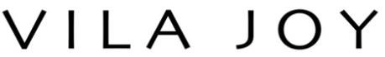

ITEM NO. / Description | Picture | RRP | Color | Size | QTY | total QTY  each Item | Sum RRP
ALLY-L-16-B 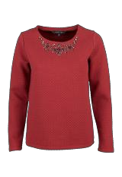 49,95 € RUST |  |  |  | XS | 0 | 81 4.045,95
 |  |  |  | S | 14
 |  |  |  | M | 26
 |  |  |  | L | 31
 |  |  |  | XL | 10
 |  |  |  | XXL | 0
ALLY-L-60-A 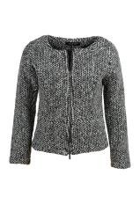 49,95 € RUST |  |  |  | XS | 0 | 11 549,45
 |  |  |  | S | 2
 |  |  |  | M | 1
 |  |  |  | L | 8
 |  |  |  | XL | 0
 |  |  |  | XXL | 0
BARA-L-12-A 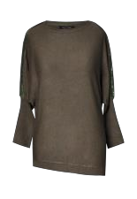 39,95 € KHAKI |  |  |  | XS | 0 | 50 1.997,50
 |  |  |  | S | 0
 |  |  |  | M | 0
 |  |  |  | L | 16
 |  |  |  | XL | 4
 |  |  |  | XXL | 30
BECKY-L-15-A 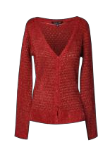 49,95 € DARK ROSE |  |  |  | XS | 11 | 162 8.091,90
 |  |  |  | S | 26
 |  |  |  | M | 55
 |  |  |  | L | 33
 |  |  |  | XL | 36
 |  |  |  | XXL | 1
BETH-L-15-A 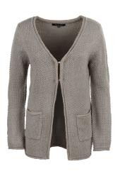 59,95 € GREY |  |  |  | XS | 0 | 34 2.038,30
 |  |  |  | S | 0
 |  |  |  | M | 12
 |  |  |  | L | 12
 |  |  |  | XL | 10
 |  |  |  | XXL | 0
BEVERLY-L-19-A 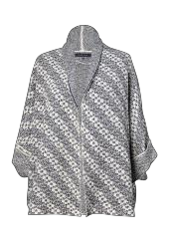 49,95 € BEIGE |  |  |  | XS | 0 | 225 11.238,75
 |  |  |  | S/M | 135
 |  |  |  | L/XL | 90
 |  |  |  | XXL | 0
BEVERLY-L-19-A 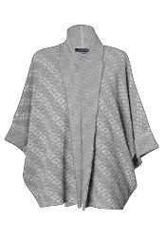 49,95 € GREY |  |  |  | XS | 0 | 196 9.790,20
 |  |  |  | S/M | 90
 |  |  |  | L/XL | 106
 |  |  |  | XXL | 0
BIBI-L-65-A 49,95 € BEIGE MELANGE |  |  |  | XS | 0 | 186 9.290,70
 |  |  |  | S/M | 106
 |  |  |  | L/XL | 80
 |  |  |  | XXL | 0

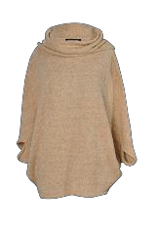
1 von 15

ITEM NO. / Description | Picture | RRP | Color | Size | QTY | total QTY  each Item | Sum RRP
BIBI-L-65-A 49,95 € GREY MELANGE |  |  |  | XS | 0 | 59 2.947,05
 |  |  |  | S/M | 40
 |  |  |  | L/XL | 19
 |  |  |  | XXL | 0
BILLY-L-12-B 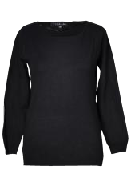 49,95 € BLACK |  |  |  | XS | 0 | 40 1.998,00
 |  |  |  | S | 0
 |  |  |  | M | 10
 |  |  |  | L | 8
 |  |  |  | XL | 9
 |  |  |  | XXL | 13
BILLY-L-12-B 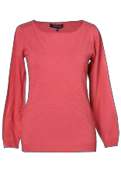 49,95 € ROSE |  |  |  | XS | 0 | 130 6.493,50
 |  |  |  | S | 23
 |  |  |  | M | 41
 |  |  |  | L | 32
 |  |  |  | XL | 34
 |  |  |  | XXL | 0
BILLY-L-15-A 49,95 € GREY MELANGE |  |  |  | XS | 1 | 18 899,10
 |  |  |  | S | 0
 |  |  |  | M | 0
 |  |  |  | L | 8
 |  |  |  | XL | 9
 |  |  |  | XXL | 0
BILLY-L-15-A 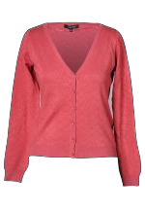 49,95 € ROSE |  |  |  | XS | 0 | 65 3.246,75
 |  |  |  | S | 18
 |  |  |  | M | 17
 |  |  |  | L | 14
 |  |  |  | XL | 16
 |  |  |  | XXL | 0
BILLY-L-15-A 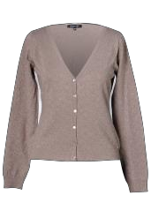 49,95 € TAUPE |  |  |  | XS | 0 | 109 5.444,55
 |  |  |  | S | 36
 |  |  |  | M | 27
 |  |  |  | L | 23
 |  |  |  | XL | 23
 |  |  |  | XXL | 0
BLANCHE-L-03-B 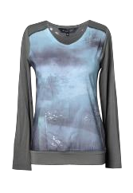 39,95 € DARK GREY |  |  |  | XS | 15 | 133 5.313,35
 |  |  |  | S | 10
 |  |  |  | M | 27
 |  |  |  | L | 56
 |  |  |  | XL | 24
 |  |  |  | XXL | 1
BLANCHE-L-07-A 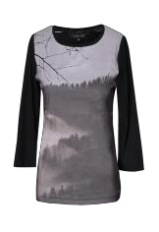 34,95 € BLACK |  |  |  | XS | 18 | 18 629,10
 |  |  |  | S | 0
 |  |  |  | M | 0
 |  |  |  | L | 0
 |  |  |  | XL | 0
 |  |  |  | XXL | 0

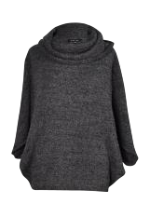
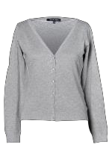
2 von 15

ITEM NO. / Description | Picture | RRP | Color | Size | QTY | total QTY  each Item | Sum RRP
BLURT-L-12-A 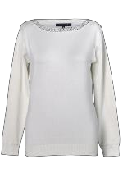 49,95 € LIGHT GREY |  |  |  | XS | 0 | 84 4.195,80
 |  |  |  | S | 19
 |  |  |  | M | 19
 |  |  |  | L | 32
 |  |  |  | XL | 14
 |  |  |  | XXL | 0
BLUSH-L-16-B 49,95 € DARK ROSE |  |  |  | XS | 0 | 60 2.997,00
 |  |  |  | S | 17
 |  |  |  | M | 14
 |  |  |  | L | 26
 |  |  |  | XL | 3
 |  |  |  | XXL | 0
BLUSH-L-41-C 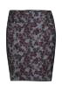 49,95 € DARK ROSE |  |  |  | XS | 0 | 40 1.998,00
 |  |  |  | S | 10
 |  |  |  | M | 10
 |  |  |  | L | 20
 |  |  |  | XL | 0
 |  |  |  | XXL | 0
BELL-L-26-A 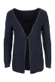 59,95 € NAVY |  |  |  | XS | 0 | 80 4.796,00
 |  |  |  | S | 10
 |  |  |  | M | 20
 |  |  |  | L | 25
 |  |  |  | XL | 20
 |  |  |  | XXL | 5
BONNE-L-26-A 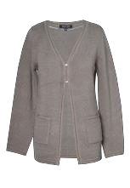 59,95 € GREY |  |  |  | XS | 22 | 249 14.927,55
 |  |  |  | S | 48
 |  |  |  | M | 64
 |  |  |  | L | 63
 |  |  |  | XL | 52
 |  |  |  | XXL | 0
BRENDA-L-26-A 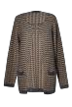 59,95 € DARK GREY |  |  |  | XS | 0 | 59 3.537,05
 |  |  |  | S | 10
 |  |  |  | M | 18
 |  |  |  | L | 19
 |  |  |  | XL | 12
 |  |  |  | XXL | 0
BRENDA-L-26-A 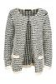 59,95 € ECRU |  |  |  | XS | 0 | 93 5.575,35
 |  |  |  | S | 15
 |  |  |  | M | 30
 |  |  |  | L | 23
 |  |  |  | XL | 25
 |  |  |  | XXL | 0
BRENDA-L-26-A 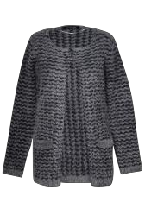 59,95 € NAVY |  |  |  | XS | 1 | 35 2.098,25
 |  |  |  | S | 6
 |  |  |  | M | 10
 |  |  |  | L | 10
 |  |  |  | XL | 8
 |  |  |  | XXL | 0

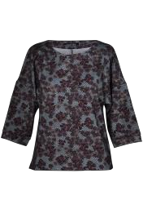
3 von 15

ITEM NO. / Description | Picture | RRP | Color | Size | QTY | total QTY  each Item | Sum RRP
BRIDGET-L-15-A 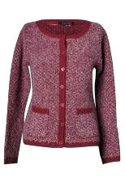 69,95 € BURGUNDY |  |  |  | XS | 0 | 75 5.246,25
 |  |  |  | S | 30
 |  |  |  | M | 25
 |  |  |  | L | 6
 |  |  |  | XL | 14
 |  |  |  | XXL | 0
BRIDGET-L-15-A 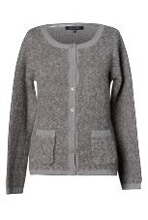 69,95 € DARK GREY |  |  |  | XS | 0 | 103 7.204,85
 |  |  |  | S | 13
 |  |  |  | M | 24
 |  |  |  | L | 38
 |  |  |  | XL | 28
 |  |  |  | XXL | 0
BRIDGET-L-15-A 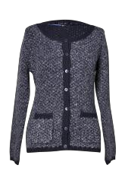 69,95 € NAVY |  |  |  | XS | 0 | 1 69,95
 |  |  |  | S | 1
 |  |  |  | M | 0
 |  |  |  | L | 0
 |  |  |  | XL | 0
 |  |  |  | XXL | 0
BRYSS-L-26-A 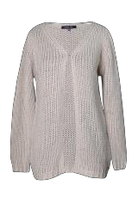 59,95 € BEIGE |  |  |  | XS | 0 | 34 2.038,30
 |  |  |  | S | 0
 |  |  |  | M | 0
 |  |  |  | L | 15
 |  |  |  | XL | 19
 |  |  |  | XXL | 0
BRYSS-L-26-A 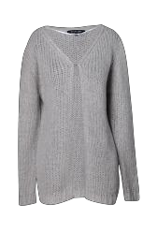 59,95 € GREY |  |  |  | XS | 0 | 71 4.256,45
 |  |  |  | S | 12
 |  |  |  | M | 9
 |  |  |  | L | 25
 |  |  |  | XL | 25
 |  |  |  | XXL | 0
CARRY-L-41-C 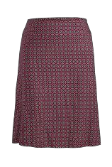 39,95 € DARK RED |  |  |  | XS | 0 | 165 6.591,75
 |  |  |  | S | 40
 |  |  |  | M | 56
 |  |  |  | L | 36
 |  |  |  | XL | 33
 |  |  |  | XXL | 0
CARRY-L-41-C 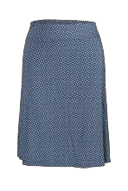 39,95 € JEANS |  |  |  | XS | 0 | 50 1.997,50
 |  |  |  | S | 15
 |  |  |  | M | 19
 |  |  |  | L | 10
 |  |  |  | XL | 6
 |  |  |  | XXL | 0
CARRY-L-52-A 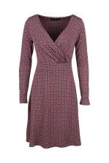 59,95 € DARK RED |  |  |  | XS | 0 | 20 1.199,00
 |  |  |  | S | 7
 |  |  |  | M | 0
 |  |  |  | L | 10
 |  |  |  | XL | 3
 |  |  |  | XXL | 0

4 von 15

ITEM NO. / Description | Picture | RRP | Color | Size | QTY | total QTY  each Item | Sum RRP
CEVILA-L-22-A 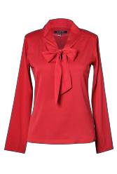 39,95 € DARK RED |  |  |  | XS | 0 | 98 3.915,10
 |  |  |  | S | 3
 |  |  |  | M | 10
 |  |  |  | L | 57
 |  |  |  | XL | 28
 |  |  |  | XXL | 0
CEVILA-L-22-A 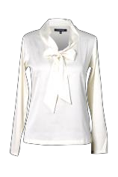 39,95 € ECRU |  |  |  | XS | 0 | 286 11.425,70
 |  |  |  | S | 28
 |  |  |  | M | 47
 |  |  |  | L | 113
 |  |  |  | XL | 76
 |  |  |  | XXL | 22
CEVILA-L-22-A 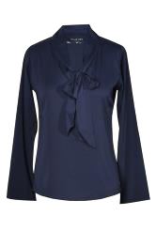 39,95 € NAVY |  |  |  | XS | 0 | 7 279,65
 |  |  |  | S | 0
 |  |  |  | M | 0
 |  |  |  | L | 5
 |  |  |  | XL | 2
 |  |  |  | XXL | 0
COLLEEN-L-37-A 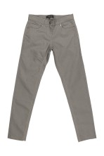 49,95 € GREY |  |  |  | XS | 0 | 30 1.498,50
 |  |  |  | S | 5
 |  |  |  | M | 1
 |  |  |  | L | 9
 |  |  |  | XL | 15
 |  |  |  | XXL | 0
COLLEEN-L-37-A 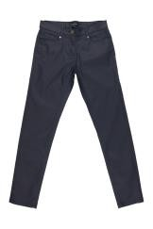 49,95 € NAVY |  |  |  | XS | 0 | 45 2.247,75
 |  |  |  | S | 5
 |  |  |  | M | 4
 |  |  |  | L | 24
 |  |  |  | XL | 12
 |  |  |  | XXL | 0
COLLEEN-L-41-B 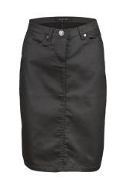 39,95 € BLACK |  |  |  | XS | 0 | 54 2.157,30
 |  |  |  | S | 8
 |  |  |  | M | 6
 |  |  |  | L | 20
 |  |  |  | XL | 17
 |  |  |  | XXL | 3
COLLEEN-L-41-B 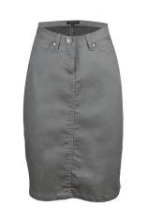 39,95 € GREY |  |  |  | XS | 0 | 81 3.235,95
 |  |  |  | S | 6
 |  |  |  | M | 20
 |  |  |  | L | 29
 |  |  |  | XL | 16
 |  |  |  | XXL | 10
CROC-L-20-B 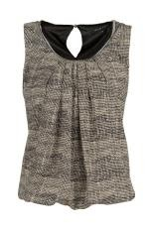 39,95 € BLACK |  |  |  | XS | 0 | 41 1.637,95
 |  |  |  | S | 7
 |  |  |  | M | 9
 |  |  |  | L | 20
 |  |  |  | XL | 5
 |  |  |  | XXL | 0

5 von 15

ITEM NO. / Description | Picture | RRP | Color | Size | QTY | total QTY  each Item | Sum RRP
CROC-L-20-B 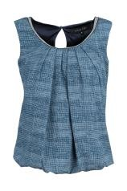 39,95 € NAVY |  |  |  | XS | 9 | 30 1.198,50
 |  |  |  | S | 12
 |  |  |  | M | 9
 |  |  |  | L | 0
 |  |  |  | XL | 0
 |  |  |  | XXL | 0
CRYSTAL-L-03-B 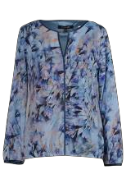 39,95 € LIGHT JEANS |  |  |  | XS | 14 | 106 4.234,70
 |  |  |  | S | 26
 |  |  |  | M | 24
 |  |  |  | L | 27
 |  |  |  | XL | 15
 |  |  |  | XXL | 0
CRYSTAL-L-53-A 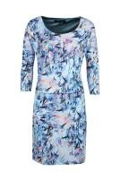 69,95 € LIGHT JEANS |  |  |  | XS | 0 | 185 12.940,75
 |  |  |  | S | 33
 |  |  |  | M | 51
 |  |  |  | L | 53
 |  |  |  | XL | 38
 |  |  |  | XXL | 10
DALI-L-51-A 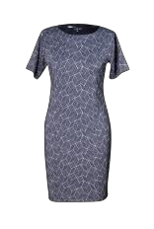 59,95 € NAVY |  |  |  | XS | 0 | 27 1.618,65
 |  |  |  | S | 4
 |  |  |  | M | 10
 |  |  |  | L | 5
 |  |  |  | XL | 6
 |  |  |  | XXL | 2
DANDY-L-51-A 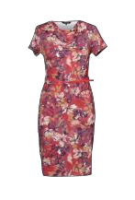 59,95 € DARK ROSE |  |  |  | XS | 0 | 293 17.565,35
 |  |  |  | S | 53
 |  |  |  | M | 95
 |  |  |  | L | 68
 |  |  |  | XL | 73
 |  |  |  | XXL | 4
DYNA-L-53-A 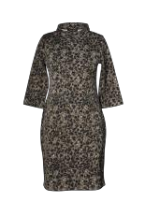 59,95 € TAUPE |  |  |  | XS | 0 | 14 839,30
 |  |  |  | S | 7
 |  |  |  | M | 7
 |  |  |  | L | 0
 |  |  |  | XL | 0
 |  |  |  | XXL | 0
EARTH-L-22-C 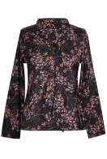 49,95 € BLACK |  |  |  | XS | 0 | 100 4.995,00
 |  |  |  | S | 42
 |  |  |  | M | 32
 |  |  |  | L | 14
 |  |  |  | XL | 12
 |  |  |  | XXL | 0
EARTH-L-22-E 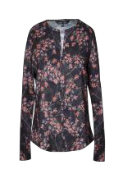 39,95 € BLACK |  |  |  | XS | 0 | 57 2.277,15
 |  |  |  | S | 24
 |  |  |  | M | 16
 |  |  |  | L | 11
 |  |  |  | XL | 6
 |  |  |  | XXL | 0

6 von 15

ITEM NO. / Description | Picture | RRP | Color | Size | QTY | total QTY  each Item | Sum RRP
EDY-L-52-A 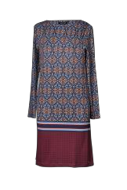 59,95 € JEANS |  |  |  | XS | 0 | 190 11.390,50
 |  |  |  | S | 60
 |  |  |  | M | 58
 |  |  |  | L | 42
 |  |  |  | XL | 30
 |  |  |  | XXL | 0
ERINA-L-50-B 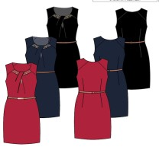 59,95 € BLACK |  |  |  | XS | 0 | 43 2.577,85
 |  |  |  | S | 22
 |  |  |  | M | 21
 |  |  |  | L | 0
 |  |  |  | XL | 0
 |  |  |  | XXL | 0
ERINA-L-50-B 59,95 € DARK RED |  |  |  | XS | 0 | 37 2.218,15
 |  |  |  | S | 10
 |  |  |  | M | 16
 |  |  |  | L | 6
 |  |  |  | XL | 5
 |  |  |  | XXL | 0
ERINA-L-60-A 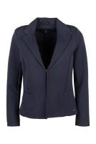 49,95 € NAVY |  |  |  | XS | 0 | 9 449,55
 |  |  |  | S | 2
 |  |  |  | M | 3
 |  |  |  | L | 2
 |  |  |  | XL | 2
 |  |  |  | XXL | 0
EVELINA-L-03-C 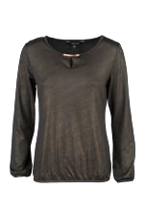 39,95 € BLACK |  |  |  | XS | 0 | 123 4.913,85
 |  |  |  | S | 32
 |  |  |  | M | 33
 |  |  |  | L | 36
 |  |  |  | XL | 22
 |  |  |  | XXL | 0
EVELINA-L-21-E 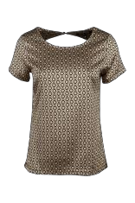 34,95 € BLACK |  |  |  | XS | 0 | 66 2.306,70
 |  |  |  | S | 10
 |  |  |  | M | 22
 |  |  |  | L | 22
 |  |  |  | XL | 12
 |  |  |  | XXL | 0
EVELINA-L-22-B 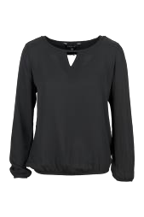 39,95 € BLACK |  |  |  | XS | 0 | 16 639,20
 |  |  |  | S | 8
 |  |  |  | M | 0
 |  |  |  | L | 8
 |  |  |  | XL | 0
 |  |  |  | XXL | 0
EVELINA-L-50-D 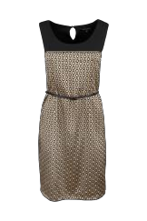 59,95 € BLACK |  |  |  | XS | 0 | 3 179,85
 |  |  |  | S | 3
 |  |  |  | M | 0
 |  |  |  | L | 0
 |  |  |  | XL | 0
 |  |  |  | XXL | 0

7 von 15

ITEM NO. / Description | Picture | RRP | Color | Size | QTY | total QTY  each Item | Sum RRP
FOREST-L-22-D 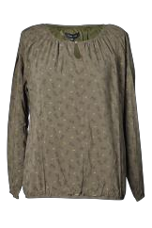 39,95 € KHAKI |  |  |  | XS | 0 | 1 39,95
 |  |  |  | S | 0
 |  |  |  | M | 1
 |  |  |  | L | 0
 |  |  |  | XL | 0
 |  |  |  | XXL | 0
FOREST-L-53-A 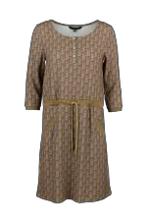 59,95 € KHAKI |  |  |  | XS | 0 | 174 10.431,30
 |  |  |  | S | 42
 |  |  |  | M | 59
 |  |  |  | L | 35
 |  |  |  | XL | 38
 |  |  |  | XXL | 0
FOREST-L-53-C 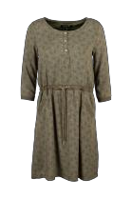 59,95 € NAVY |  |  |  | XS | 0 | 16 959,20
 |  |  |  | S | 8
 |  |  |  | M | 3
 |  |  |  | L | 5
 |  |  |  | XL | 0
 |  |  |  | XXL | 0
FOREST-L-53-C 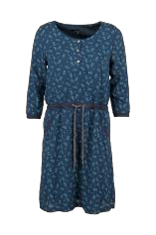 59,95 € NAVY |  |  |  | XS | 0 | 138 8.273,10
 |  |  |  | S | 30
 |  |  |  | M | 49
 |  |  |  | L | 24
 |  |  |  | XL | 35
 |  |  |  | XXL | 0
FREE-L-51-A 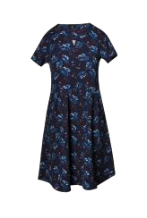 59,95 € NAVY |  |  |  | XS | 0 | 40 2.398,00
 |  |  |  | S | 10
 |  |  |  | M | 15
 |  |  |  | L | 6
 |  |  |  | XL | 9
 |  |  |  | XXL | 0
GEMINA-L-51-A 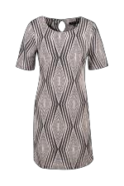 49,95 € BLACK |  |  |  | XS | 0 | 126 6.293,70
 |  |  |  | S | 19
 |  |  |  | M | 27
 |  |  |  | L | 47
 |  |  |  | XL | 27
 |  |  |  | XXL | 6
GEMINA-L-51-A 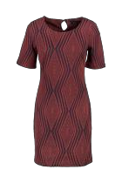 49,95 € NAVY |  |  |  | XS | 0 | 84 4.195,80
 |  |  |  | S | 17
 |  |  |  | M | 27
 |  |  |  | L | 21
 |  |  |  | XL | 19
 |  |  |  | XXL | 0
GEMINA-L-60-B 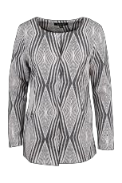 59,95 € BLACK |  |  |  | XS | 0 | 2 119,90
 |  |  |  | S | 2
 |  |  |  | M | 0
 |  |  |  | L | 0
 |  |  |  | XL | 0
 |  |  |  | XXL | 0

8 von 15

ITEM NO. / Description | Picture | RRP | Color | Size | QTY | total QTY  each Item | Sum RRP
GEMINA-L-60-B 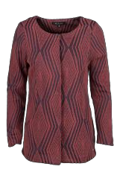 59,95 € NAVY |  |  |  | XS | 0 | 93 5.575,35
 |  |  |  | S | 13
 |  |  |  | M | 33
 |  |  |  | L | 32
 |  |  |  | XL | 15
 |  |  |  | XXL | 0
GRACE-L-41-B 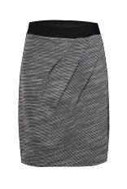 49,95 € BLACK |  |  |  | XS | 0 | 59 2.947,05
 |  |  |  | S | 17
 |  |  |  | M | 17
 |  |  |  | L | 12
 |  |  |  | XL | 13
 |  |  |  | XXL | 0
GRACE-L-53-A 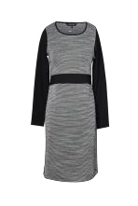 59,95 € BLACK |  |  |  | XS | 6 | 178 10.671,10
 |  |  |  | S | 38
 |  |  |  | M | 52
 |  |  |  | L | 48
 |  |  |  | XL | 34
 |  |  |  | XXL | 0
GRACE-L-60-C 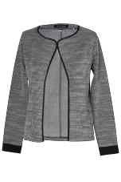 49,95 € BLACK |  |  |  | XS | 0 | 16 799,20
 |  |  |  | S | 11
 |  |  |  | M | 5
 |  |  |  | L | 0
 |  |  |  | XL | 0
 |  |  |  | XXL | 0
GRETHE-L-07-C 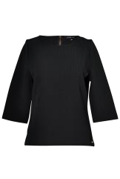 39,95 € BLACK |  |  |  | XS | 0 | 1 39,95
 |  |  |  | S | 0
 |  |  |  | M | 0
 |  |  |  | L | 1
 |  |  |  | XL | 0
 |  |  |  | XXL | 0
KAILEY-L-03-C 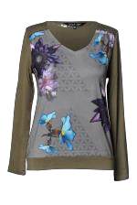 39,95 € KH |  |  |  | XS | 0 | 38 1.518,10
 |  |  |  | S | 30
 |  |  |  | M | 8
 |  |  |  | L | 0
 |  |  |  | XL | 0
 |  |  |  | XXL | 0
LACY-L-07-A 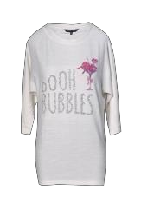 49,95 € ECRU |  |  |  | XS | 0 | 165 8.241,75
 |  |  |  | S | 37
 |  |  |  | M | 55
 |  |  |  | L | 57
 |  |  |  | XL | 16
 |  |  |  | XXL | 0
LACY-L-07-B 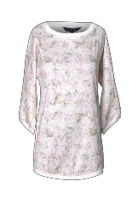 49,95 € ECRU |  |  |  | XS | 0 | 115 5.744,25
 |  |  |  | S | 16
 |  |  |  | M | 35
 |  |  |  | L | 43
 |  |  |  | XL | 21
 |  |  |  | XXL | 0

9 von 15

ITEM NO. / Description | Picture | RRP | Color | Size | QTY | total QTY  each Item | Sum RRP
LIEKE-L-06-D 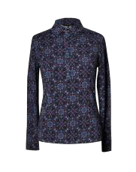 39,95 € BLACK |  |  |  | XS | 0 | 297 11.865,15
 |  |  |  | S | 62
 |  |  |  | M | 76
 |  |  |  | L | 89
 |  |  |  | XL | 62
 |  |  |  | XXL | 8
LIEKE-L-06-D 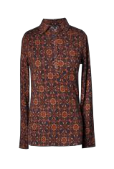 39,95 € NAVY |  |  |  | XS | 0 | 198 7.910,10
 |  |  |  | S | 51
 |  |  |  | M | 55
 |  |  |  | L | 51
 |  |  |  | XL | 41
 |  |  |  | XXL | 0
LIEKE-L-52-A 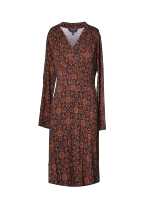 59,95 € NAVY |  |  |  | XS | 0 | 67 4.016,65
 |  |  |  | S | 18
 |  |  |  | M | 18
 |  |  |  | L | 19
 |  |  |  | XL | 12
 |  |  |  | XXL | 0
LULU-L-01-D 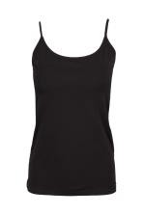 9,95 € BLACK |  |  |  | XS | 0 | 13 129,35
 |  |  |  | S | 0
 |  |  |  | M | 0
 |  |  |  | L | 13
 |  |  |  | XL | 0
 |  |  |  | XXL | 0
LULU-L-01-D 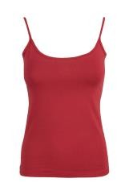 9,95 € BURGUNDY |  |  |  | XS | 0 | 196 1.950,20
 |  |  |  | S | 21
 |  |  |  | M | 55
 |  |  |  | L | 69
 |  |  |  | XL | 51
 |  |  |  | XXL | 0
LULU-L-01-D 9,95 € DARK ROSE |  |  |  | XS | 0 | 238 2.368,10
 |  |  |  | S | 34
 |  |  |  | M | 52
 |  |  |  | L | 73
 |  |  |  | XL | 68
 |  |  |  | XXL | 11
LULU-L-01-D 9,95 € JEANS |  |  |  | XS | 0 | 279 2.776,05
 |  |  |  | S | 40
 |  |  |  | M | 77
 |  |  |  | L | 80
 |  |  |  | XL | 72
 |  |  |  | XXL | 10
LULU-L-01-D 9,95 € NAVY |  |  |  | XS | 21 | 182 1.810,90
 |  |  |  | S | 36
 |  |  |  | M | 65
 |  |  |  | L | 53
 |  |  |  | XL | 7
 |  |  |  | XXL | 0

10 von 15

ITEM NO. / Description | Picture | RRP | Color | Size | QTY | total QTY  each Item | Sum RRP
LULU-L-01-D 9,95 € RED |  |  |  | XS | 0 | 497 4.945,15
 |  |  |  | S | 77
 |  |  |  | M | 139
 |  |  |  | L | 137
 |  |  |  | XL | 117
 |  |  |  | XXL | 27
LULU-L-12-B 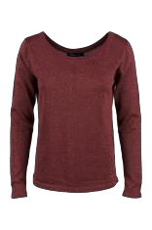 39,95 € BURGUNDY |  |  |  | XS | 1 | 109 4.354,55
 |  |  |  | S | 0
 |  |  |  | M | 0
 |  |  |  | L | 52
 |  |  |  | XL | 56
 |  |  |  | XXL | 0
LULU-L-12-B 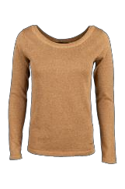 39,95 € CAMEL |  |  |  | XS | 9 | 9 359,55
 |  |  |  | S | 0
 |  |  |  | M | 0
 |  |  |  | L | 0
 |  |  |  | XL | 0
 |  |  |  | XXL | 0
LULU-L-12-B 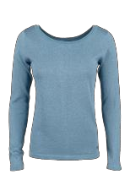 39,95 € JEANS |  |  |  | XS | 4 | 274 10.946,30
 |  |  |  | S | 25
 |  |  |  | M | 27
 |  |  |  | L | 96
 |  |  |  | XL | 103
 |  |  |  | XXL | 19
LULU-L-12-B 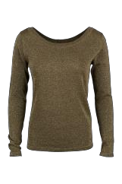 39,95 € KHAKI |  |  |  | XS | 0 | 3 119,85
 |  |  |  | S | 0
 |  |  |  | M | 1
 |  |  |  | L | 0
 |  |  |  | XL | 2
 |  |  |  | XXL | 0
LULU-L-12-B 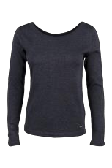 39,95 € NAVY |  |  |  | XS | 0 | 81 3.235,95
 |  |  |  | S | 0
 |  |  |  | M | 0
 |  |  |  | L | 48
 |  |  |  | XL | 33
 |  |  |  | XXL | 0
LULU-L-15-A 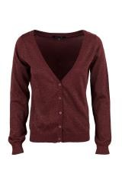 39,95 € BURGUNDY |  |  |  | XS | 17 | 120 4.794,00
 |  |  |  | S | 7
 |  |  |  | M | 9
 |  |  |  | L | 52
 |  |  |  | XL | 30
 |  |  |  | XXL | 5
LULU-L-15-A 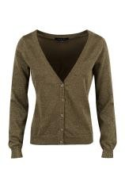 39,95 € KHAKI |  |  |  | XS | 6 | 6 239,70
 |  |  |  | S | 0
 |  |  |  | M | 0
 |  |  |  | L | 0
 |  |  |  | XL | 0
 |  |  |  | XXL | 0

11 von 15

ITEM NO. / Description | Picture | RRP | Color | Size | QTY | total QTY  each Item | Sum RRP
LULU-L-22-E 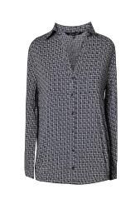 39,95 € BLACK |  |  |  | XS | 0 | 50 1.997,50
 |  |  |  | S | 22
 |  |  |  | M | 15
 |  |  |  | L | 13
 |  |  |  | XL | 0
 |  |  |  | XXL | 0
LULU-L-22-G 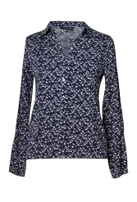 39,95 € NAVY |  |  |  | XS | 6 | 6 239,70
 |  |  |  | S | 0
 |  |  |  | M | 0
 |  |  |  | L | 0
 |  |  |  | XL | 0
 |  |  |  | XXL | 0
LULU-L-22-H 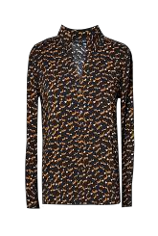 39,95 € BLACK |  |  |  | XS | 0 | 7 279,65
 |  |  |  | S | 7
 |  |  |  | M | 0
 |  |  |  | L | 0
 |  |  |  | XL | 0
 |  |  |  | XXL | 0
LULU-L-22-I 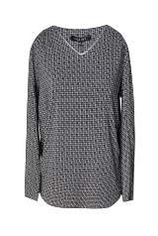 39,95 € BLACK |  |  |  | XS | 0 | 71 2.836,45
 |  |  |  | S | 43
 |  |  |  | M | 28
 |  |  |  | L | 0
 |  |  |  | XL | 0
 |  |  |  | XXL | 0
LULU-L-22-J 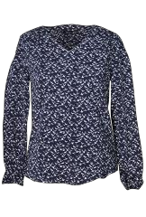 39,95 € NAVY |  |  |  | XS | 0 | 4 159,80
 |  |  |  | S | 4
 |  |  |  | M | 0
 |  |  |  | L | 0
 |  |  |  | XL | 0
 |  |  |  | XXL | 0
LULU-L-22-K 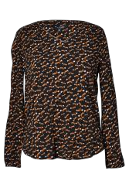 39,95 € BLACK |  |  |  | XS | 0 | 1 39,95
 |  |  |  | S | 1
 |  |  |  | M | 0
 |  |  |  | L | 0
 |  |  |  | XL | 0
 |  |  |  | XXL | 0
MAUD-L-51-A 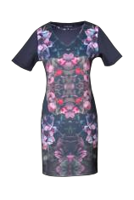 59,95 € NANY |  |  |  | XS | 0 | 174 10.431,30
 |  |  |  | S | 40
 |  |  |  | M | 62
 |  |  |  | L | 40
 |  |  |  | XL | 32
 |  |  |  | XXL | 0
NIGHT-L-03-B 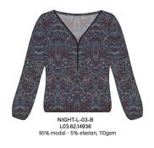 39,95 € NAVY |  |  |  | XS | 0 | 27 1.078,65
 |  |  |  | S | 15
 |  |  |  | M | 12
 |  |  |  | L | 0
 |  |  |  | XL | 0
 |  |  |  | XXL | 0

12 von 15

ITEM NO. / Description | Picture | RRP | Color | Size | QTY | total QTY  each Item | Sum RRP
NIGHT-L-52-A 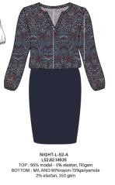 69,95 € NAVY |  |  |  | XS | 0 | 229 16.018,55
 |  |  |  | S | 56
 |  |  |  | M | 91
 |  |  |  | L | 40
 |  |  |  | XL | 42
 |  |  |  | XXL | 0
OWL-L-53-A 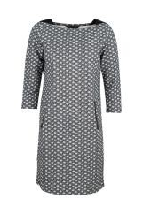 59,95 € BLACK |  |  |  | XS | 0 | 146 8.752,70
 |  |  |  | S | 71
 |  |  |  | M | 64
 |  |  |  | L | 11
 |  |  |  | XL | 0
 |  |  |  | XXL | 0
PUNCH-L-07-B 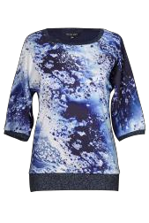 49,95 € NANY |  |  |  | XS | 0 | 7 349,65
 |  |  |  | S | 0
 |  |  |  | M | 0
 |  |  |  | L | 6
 |  |  |  | XL | 1
 |  |  |  | XXL | 0
PUNCH-L-07-B 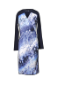 59,95 € NANY |  |  |  | XS | 0 | 112 6.714,40
 |  |  |  | S | 20
 |  |  |  | M | 35
 |  |  |  | L | 35
 |  |  |  | XL | 22
 |  |  |  | XXL | 0
PUNCH-L-53-D 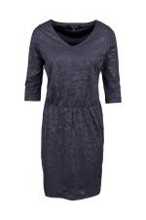 49,95 € NAVY |  |  |  | XS | 0 | 9 449,55
 |  |  |  | S | 6
 |  |  |  | M | 3
 |  |  |  | L | 0
 |  |  |  | XL | 0
 |  |  |  | XXL | 0
SOLAR-L-03-C 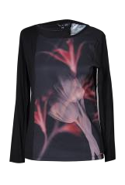 34,95 € BLACK |  |  |  | XS | 0 | 18 629,10
 |  |  |  | S | 18
 |  |  |  | M | 0
 |  |  |  | L | 0
 |  |  |  | XL | 0
 |  |  |  | XXL | 0
SOLAR-L-22-B 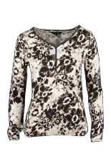 49,95 € BLACK |  |  |  | XS | 0 | 126 6.293,70
 |  |  |  | S | 45
 |  |  |  | M | 60
 |  |  |  | L | 21
 |  |  |  | XL | 0
 |  |  |  | XXL | 0
SYNNA-L-41-B 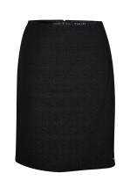 39,95 € BLACK |  |  |  | XS | 0 | 15 599,25
 |  |  |  | S | 14
 |  |  |  | M | 1
 |  |  |  | L | 0
 |  |  |  | XL | 0
 |  |  |  | XXL | 0

13 von 15

ITEM NO. / Description | Picture | RRP | Color | Size | QTY | total QTY  each Item | Sum RRP
TABITA-L-22-A 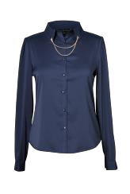 39,95 € NAVY |  |  |  | XS | 0 | 70 2.796,50
 |  |  |  | S | 8
 |  |  |  | M | 19
 |  |  |  | L | 25
 |  |  |  | XL | 18
 |  |  |  | XXL | 0
TALLY-L-60-C 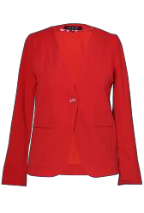 49,95 € RED |  |  |  | XS | 0 | 72 3.596,40
 |  |  |  | S | 20
 |  |  |  | M | 24
 |  |  |  | L | 16
 |  |  |  | XL | 12
 |  |  |  | XXL | 0
TAPIS-L-15-G 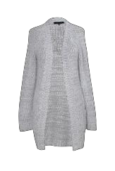 59,95 € LIGHT BLUE |  |  |  | XS | 0 | 3 179,85
 |  |  |  | S | 0
 |  |  |  | M | 0
 |  |  |  | L | 3
 |  |  |  | XL | 0
 |  |  |  | XXL | 0
TAPIS-L-51-A 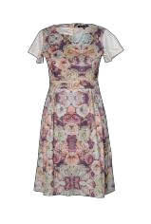 69,95 € BEIGE |  |  |  | XS | 0 | 226 15.808,70
 |  |  |  | S | 36
 |  |  |  | M | 60
 |  |  |  | L | 67
 |  |  |  | XL | 53
 |  |  |  | XXL | 10
TOKYO-L-03-D 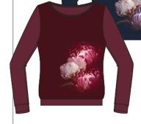 49,95 € BURGUNDY |  |  |  | XS | 0 | 37 1.848,15
 |  |  |  | S | 12
 |  |  |  | M | 12
 |  |  |  | L | 3
 |  |  |  | XL | 10
 |  |  |  | XXL | 0
TOKYO-L-41-C 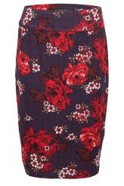 49,95 € DARK RED |  |  |  | XS | 0 | 60 2.997,00
 |  |  |  | S | 10
 |  |  |  | M | 18
 |  |  |  | L | 18
 |  |  |  | XL | 14
 |  |  |  | XXL | 0
TOKYO-L-53-A 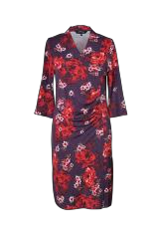 59,95 € DARK RED |  |  |  | XS | 0 | 73 4.376,35
 |  |  |  | S | 13
 |  |  |  | M | 22
 |  |  |  | L | 21
 |  |  |  | XL | 17
 |  |  |  | XXL | 0
TOLKIN-L-23-A 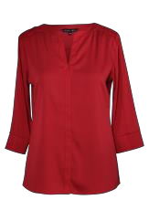 39,95 € DARK RED |  |  |  | XS | 0 | 12 479,40
 |  |  |  | S | 8
 |  |  |  | M | 4
 |  |  |  | L | 0
 |  |  |  | XL | 0
 |  |  |  | XXL | 0

14 von 15

ITEM NO. / Description | Picture | RRP | Color | Size | QTY | total QTY  each Item | Sum RRP
TOLKIN-L-23-A 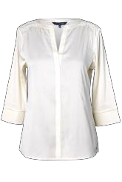 39,95 € ECRU |  |  |  | XS | 0 | 127 5.073,65
 |  |  |  | S | 24
 |  |  |  | M | 13
 |  |  |  | L | 70
 |  |  |  | XL | 20
 |  |  |  | XXL | 0
TOLKIN-L-23-A 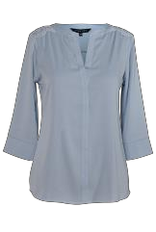 39,95 € LIGHT JEANS |  |  |  | XS | 0 | 142 5.672,90
 |  |  |  | S | 26
 |  |  |  | M | 43
 |  |  |  | L | 43
 |  |  |  | XL | 30
 |  |  |  | XXL | 0
TOLKIN-L-23-A 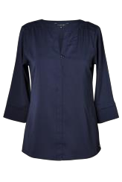 39,95 € NAVY |  |  |  | XS | 0 | 1 39,95
 |  |  |  | S | 0
 |  |  |  | M | 1
 |  |  |  | L | 0
 |  |  |  | XL | 0
 |  |  |  | XXL | 0
YASMIN-L-51-A 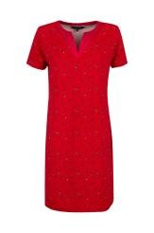 49,95 € DARK RED |  |  |  | XS | 0 | 36 1.798,20
 |  |  |  | S | 6
 |  |  |  | M | 15
 |  |  |  | L | 14
 |  |  |  | XL | 1
 |  |  |  | XXL | 0
YASMIN-L-51-A 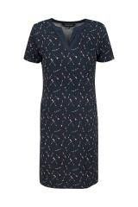 49,95 € NAVY |  |  |  | XS | 0 | 2 99,90
 |  |  |  | S | 2
 |  |  |  | M | 0
 |  |  |  | L | 0
 |  |  |  | XL | 0
 |  |  |  | XXL | 0
ZIBAN-L-37-A 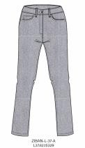 59,95 € GREY JEANS |  |  |  | 38 | 75 | 290 17.385,50
 |  |  |  | 40 | 110
 |  |  |  | 42 | 66
 |  |  |  | 44 | 39
 |  |  |  | 46 | 0
 |  |  |  | 48 | 0
ZIBAN-L-37-B 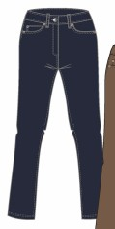 59,95 € NAVY |  |  |  | 38 | 42 | 125 7.493,75
 |  |  |  | 40 | 60
 |  |  |  | 42 | 23
 |  |  |  | 44 | 0
 |  |  |  | 46 | 0
 |  |  |  | 48 | 0
ZIBAN-L-37-B 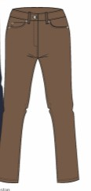 59,95 € TAUPE |  |  |  | 38 | 16 | 68 4.076,60
 |  |  |  | 40 | 52
 |  |  |  | 42 | 0
 |  |  |  | 44 | 0
 |  |  |  | 46 | 0
 |  |  |  | 48 | 0
TOTAL 46,15 € 10.838 500.148,10

15 von 15

